Para casa:
- Complete o alfabeto e depois pinte as letras do seu nome:

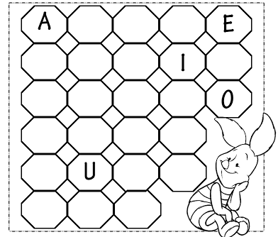

2- Escreva o seu nome completo:

________________________________________________________________________

